КАРТА ДИСТАНЦИОННОГО ЗАНЯТИЯ
Дата: 22 октября
Класс: 4
Предмет: русский язык
Учитель: Чернопазова Е.Н.
Адреса обратной связи: elena-chernopazova@yandex.ru,
Наш 4 класс https://vk.com/club151507684

Инструкция для учащегося
Работаем с учебником, тетрадью
План-конспект учебного занятия:
Тема: Основные правила орфографии
Цель: дать понятие орфографии; выработать навык нахождения орфограмм в словах и применения алгоритма их проверки.

Инструкция для учащегося
- Актуализация знаний
Слова: Семья, въехал, бульон, вьёт, въезжать, вьюга, почтальон, вьюн, съёжился,
объявление, ручьи, Илья, ружьё, Демьян, изъян.

- На какие группы мы можем разделить слова?
- Запишите слова в два столбика в тетрадь. Выделите орфограммы.

- Работа по теме урока
– Что такое орфография? (орфография от греч. офро – “правильный” и графо – “пишу”) – наука о правописании.
– Что изучает орфография? (различные орфограммы и правила)
– Для чего нам необходимо знать орфограммы и правила? (грамотно писать)
Работа по учебнику
Стр. 45 (устно).
Упр. 64 Вспомнить все 10 правил орфографии!
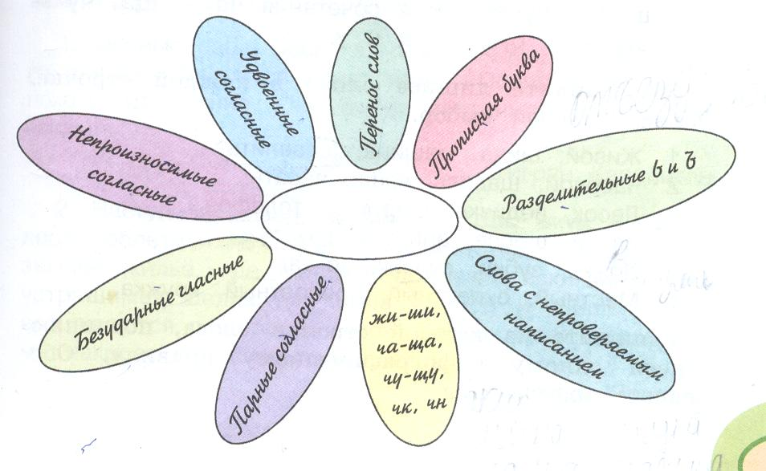

Работа в тетради
Упр. 65, списать, проверочные слова обязательно, выделить все орфограммы.

- К словам с какими орфограммами не смогли подобрать проверочные слова? Почему?
- Как узнать правописание этих слов?
- Прочитайте высказывание профессора Самовара о правописании буквосочетаний ЖИ-ШИ, ЧА-ЩА, ЧУ-ЩУ.
- Что интересного вы узнали из сообщения?

3) Итог урока
- С каким понятием познакомились?
- Какие правила орфографии повторили?
- Как не ошибиться в написании слов?

4) Д/З повторить все 10 правил.

